Муниципальное автономное дошкольное учреждение

«Детский сад комбинированного вида №18»

городского округа город Салават

Республика Башкортостан

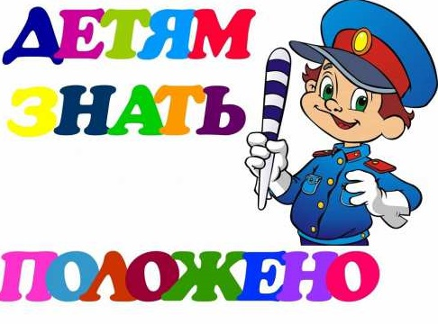

Консультация для родителей

Тема: «Ребенок переходит улицу»

Подготовила воспитатель: Фахретдинова М.И

Г. Салават

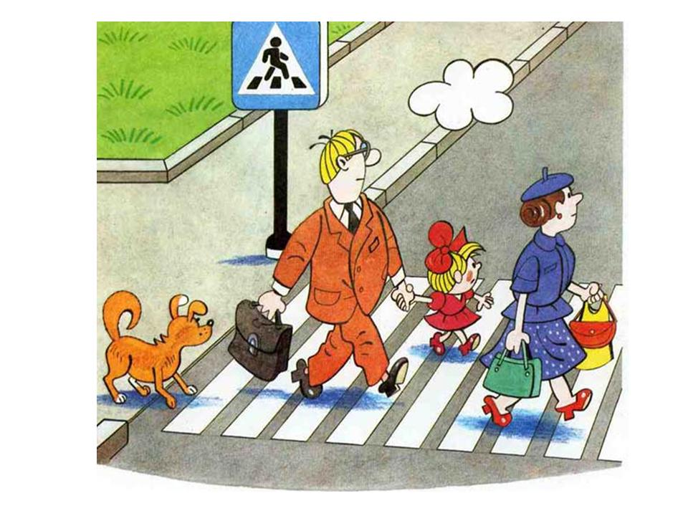

**Советы родителям по обучению детей**

**навыкам безопасного поведения на улице и дороге**

Совет № 1. Уважаемые родители! Нарушая ПДД вместе с детьми, совершаете тройную ошибку: рискуете сами, жизнью ребенка и прививаете навыки нарушителя. Дескать, если очень торопишься, то проигнорировать сигналы светофора или знаки можно. Тем самым заранее программируете ребенка на нарушение.

Совет № 2. Обозначьте сразу все запреты. Но главное правило – до шести-семи лет тебе на дороге одному делать нечего. Проезжая часть – запретная зона. Недаром психологи рекомендуют: с малых лет вырабатывайте правильные рефлексы. Выкатился мяч на дорогу? Малыш должен знать: бросаться за ним ни в коем случае нельзя, нужно просить помощи у взрослых. Детям постарше объясните, что край тротуара – граница, которую можно пересекать только после определенного алгоритма действий: остановился, посмотрел по сторонам и только потом ступай на «зебру».

Совет № 3. Научитесь правильно переходить дорогу с ребенком. Оказывается, многие этого не умеют. Вот вы, например, знали, что дети без взрослых стремятся пересечь дорогу гораздо быстрее, чуть ли не бегом? А вместе с родителями, наоборот, идут медленнее, сдерживая взрослого спутника. Поэтому малыша через «зебру» лучше перенести, а детей постарше – переводить за руку. Причем держать тоже нужно умеючи – за кисть (не за локоть или капюшон!). Идите с одной скоростью и на одном уровне. Словом, так, чтобы автомобилисты заметили вас заранее. Взрослые часто теряют контроль над детьми, причем в критических ситуациях, когда нужно действовать четко и решительно. Ребенок вдруг начинает шалить, потому что чувствует себя в безопасности. Но это иллюзия, родители ведь не смогут остановить легковую машину, несущуюся на большой скорости. Главное, чтобы действия родителей были предсказуемыми, а места для маневра водителю – достаточно.

Совет № 4. Взрослые, будьте особенно внимательными во дворе. Уже за порогом подъезда начинается опасная, а не игровая зона. Очень важно, чтобы ребенок был заметен. Дело в том, что из-за маленького роста детей не видно за обычными седанами, не говоря уже о фургонах и джипах! Детей нужно учить сначала, выглядывать из-за препятствия, не важно – кусты это, столб или автомобиль, и только потом идти. Опять-таки вырабатывайте правильные рефлексы, пробуждайте у ребенка инстинкт самосохранения.

Совет № 5. Родители с колясками, не выходите резко на дорогу! Обычно как бывает: мамы сами себе невольно ограничивают обзор, толкая коляску навстречу опасности. С другой точки ситуация вам бы показалась гораздо опаснее и вы вряд ли бы решились переходить дорогу. Сложность еще и в том, что отпрянуть с коляской, которая занимает на проезжей части немало места, за доли секунды очень сложно. А у зазевавшегося водителя остается мало места для маневра. Как предупредить критическую ситуацию? Во-первых, избегайте пешеходных переходов без светофоров, выбирайте безопасный маршрут. Во-вторых, наклейте световозвращающие вставки на коляску.

Совет № 6. Запретите ребенку стоять во время движения в машине. Многие дети опираются на спинки двух передних сидений и смотрят на дорогу через переднее стекло. В то время как сами родители пристегнуты! Резкое торможение – и маленький пассажир вылетит через лобовое стекло. Однако и пристегивать ремнем безопасности, который обовьет тело ребенка, словно удав, тоже нельзя. В момент аварии спасительная для взрослого пассажира лента может задушить ребенка. Выход? Покупайте специальное детское кресло. Сегодня на рынке их широкий выбор – на любой вкус и кошелек.

Совет № 7. Перед поездкой заблокируйте двери, чтобы ребенок случайно не открыл их во время движения. А еще специалисты советуют отключить подушки безопасности, которые размещены напротив детского сиденья. Они рассчитаны на взрослого пассажира, который в случае аварии отделается разбитым носом. А вот ребенка подушка безопасности может даже убить. Так же как и тяжелые, громоздкие предметы, которые лучше перевозить в багажнике. В момент аварии они разлетаются по салону со скоростью пушечного ядра.

Совет № 8. Никогда не садитесь с ребенком в ненадежную машину. Нужно быть уверенным не только в мастерстве водителя, но и в техническом состоянии авто. Это залог безопасности. Обычно автомобильной аварии предшествует целая цепочка обстоятельств, прервать ее не так уж сложно. Неоправданный риск – ехать на неподготовленной машине в сложных погодных условиях.

Совет № 9. Научите безопасно кататься ребенка на велосипеде. Объясните, что кататься можно только во дворе или на специальных площадках. А если ему нет 14 лет, то выезжать на велосипеде на проезжую часть дороги запрещено!

Совет № 10. А это обращение адресовано, скорее, водителям. Только увидев ребенка, приближающегося к переходу, плавно снижайте скорость и будьте готовы в любой момент затормозить. И ни в коем случае не подгоняйте его звуковым сигналом, морганием фар. Ваши сигналы дети могут неверно понять или того хуже – испугаться.

**Рекомендации для родителей**

Легко ли научить ребёнка правильно вести себя на дороге?

На первый взгляд легко. Надо только познакомить его с основными требованиями Правил дорожного движения и никаких проблем.

На самом деле очень трудно. Ведь мы, родители, каждый день на глазах родного чада нарушаем эти самые пресловутые Правила, и не задумываемся, что ставим перед ребёнком неразрешимую задачу: как правильно? Как говорят, или как делают?

Когда же ребёнок попадает в дорожное происшествие, то виноваты все: водитель, детский сад, школа, Госавтоинспекция. Почему не научили, не показали, не уберегли? Забывая при этом, что в первую очередь родители своим примером должны научить и уберечь.

Если вы действительно заинтересованы в том, чтобы ваш ребёнок владел навыками безопасного поведения на дороге, то не сводите процесс обучения к пустой и бесполезной фразе: «Будь осторожен на дороге». Она не объясняет ребёнку, чего собственно на дороге надо бояться. Где его может подстерегать опасность? Лучше используйте движение в детский сад и обратно для отработки навыков поведения на дороге.

Ребёнок твёрдо должен знать, что дорогу можно переходить только в установленных местах: на пешеходном переходе и на перекрёстке. Но и в данном случае никто не может гарантировать его безопасность. Поэтому, прежде чем выйти на дорогу, остановитесь с ребёнком на расстоянии 50см – 1метра от края проезжей части, обратите его внимание, что посмотреть налево и направо надо обязательно с поворотом головы, и если с обеих сторон нет транспорта представляющего опасность, можно выйти на проезжую часть. Переходить дорогу надо спокойным размеренным шагом и ни в коем случае не бегом.

Большую опасность для детей представляют не регулируемые пешеходные переходы. Здесь ребёнку важно убедиться, что расстояние до автомашин с обеих сторон позволит ему перейти дорогу без остановки на середине проезжей части.

На регулируемом пешеходном переходе объясните ребёнку, что красный и жёлтый сигнал светофора – запрещающие. Особенно опасно выходить на дорогу при жёлтом сигнале, потому, что некоторые машины завершают проезд перекрёстка и при этом увеличивают скорость. Зелёный сигнал – разрешающий, но он не гарантирует пешеходу безопасный переход, поэтому прежде чем выйти на дорогу надо посмотреть налево и направо и убедиться, что все машины остановились, опасности нет.

Часто ребята оказываются под колёсами транспорта, когда, выйдя из автобуса или троллейбуса, пытаются перейти на другую сторону дороги. Объясните ребёнку, что в данном случае опасно обходить транспортное средство как впереди, так и сзади, потому что оно большое и из-за него ничего не видно. Надо подождать пока автобус или троллейбус уедет.

Большую опасность для детей представляют предметы, загораживающие обзор (заборы, стоящие автомашины, зимой – сугробы, летом – кустарники, деревья). Лучше отойти от них подальше, и перейти дорогу, где безопасно.

Если ваш ребёнок скоро идёт в первый класс, то уже сейчас неоднократно пройдите с ним маршрут от дома до школы и обратно, обращая внимание малыша не все опасности, которые могут встретиться ему в пути. Заранее оговорите, что в сложной ситуации надо обратиться к помощи взрослых. Дайте возможность ребёнку пройти этот маршрут самостоятельно, наблюдая за ним со стороны. Затем детально проанализируйте вместе с ним все его действ

**Рекомендации для родителей**

Как научить ребенка не попадать в типичные дорожные «ловушки».

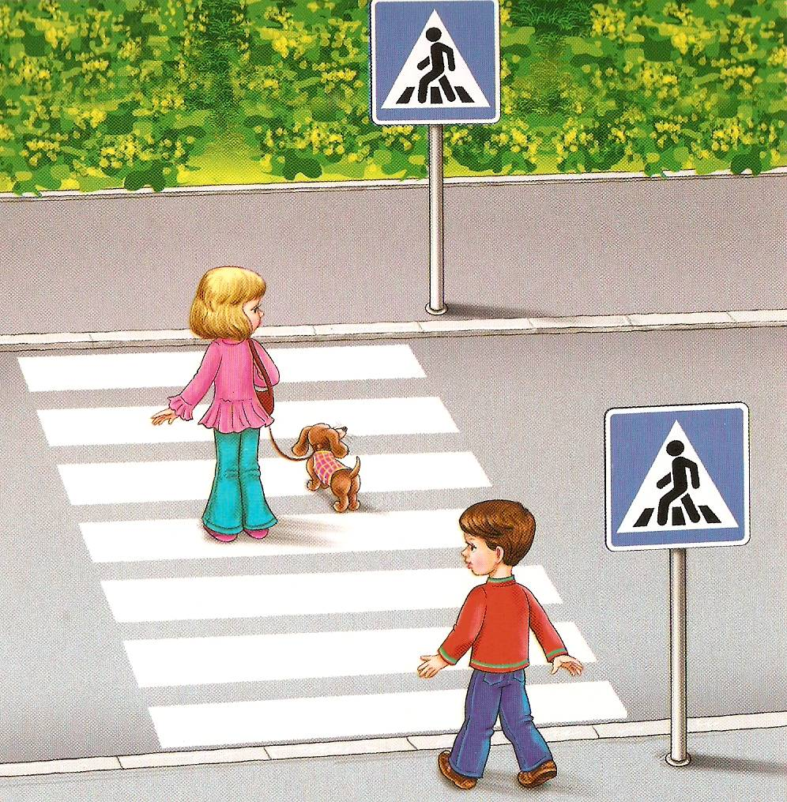

**Главная опасность – стоящая машина!** Стоящая машина опасна: она может закрывать собой другой автомобиль, который движется с большой скоростью, мешает вовремя заметить опасность. Нельзя выходить на дорогу из-за стоящих машин. Не обходите стоящий автобус ни спереди, ни сзади! Стоящий автобус закрывает собою участок дороги, по которому в тот момент, когда вы решили ее перейти, может проезжать автомобиль. Кроме того, люди около остановки обычно спешат и забывают о безопасности. От остановки надо двигаться в сторону ближайшего пешеходного перехода. Умейте предвидеть скрытую опасность! Из-за стоящего автомобиля, дома, забора, кустов и др. может неожиданно выехать машина. Для перехода дороги нужно выбрать такое место, где дорога просматривается в оба направления. В крайнем случае, можно осторожно выглянуть из-за помехи, убедиться, что опасности нет, и только тогда переходить дорогу.

**Машина приближается медленно**, и все же надо пропустить ее. Медленно движущаяся машина может скрывать за собой автомобиль, идущий на большой скорости. Ребенок часто не подозревает, что за одной машиной может быть скрыта другая.

**И у светофора можно встретить опасность.** Сегодня на дорогах города мы постоянно сталкиваемся с тем, что водители автомобилей нарушают Правила дорожного движения: мчатся на высокой скорости, игнорируя сигналы светофора и знаки перехода. Поэтому недостаточно научить детей ориентироваться на зеленый сигнал светофора, необходимо убедиться, что опасность не угрожает. Дети часто рассуждают так: «Машины еще стоят, водители меня видят и пропустят». Они ошибаются.

**«Пустынную» улицу** дети часто перебегают не глядя. На улице, где машины появляются редко дети, выбегают на дорогу, предварительно ее не осмотрев, и попадают под машину. Выработайте у ребенка привычку всегда перед выходом на дорогу остановиться, оглядеться, прислушаться – и только тогда переходить улицу.

**Стоя на линии, разделяющей транспортные потоки, помните: сзади может оказаться машина!** Дойдя до середины проезжей части и остановившись, дети обычно следят только за машинами, двигающимися с правой стороны, и забывают об автомобилях проезжающих у них за спиной. Испугавшись, ребенок может сделать шаг назад – прямо под колеса машины. Если пришлось остановиться на середине дороги, надо быть предельно внимательным, не делать ни одного движения, не убедившись в безопасности.

**На улице крепко держите ребенка за руку!** Находясь рядом с взрослым, ребенок полагается на него и либо вовсе не наблюдает за дорогой, либо наблюдает плохо. Взрослый этого не учитывает. На улице дети отвлекаются на всевозможные предметы, звуки, не заметив идущую машину, и думая, что путь свободен, вырываются из рук взрослого и бегут через дорогу. Возле перехода дороги вы должны крепко держать ребенка за руку.

**Арки и выезды из дворов** – места скрытой опасности! В крупных городах местом повышенной опасности являются арки, через которые из дворов на проезжую часть выезжают машины. Не допускайте, чтобы ребенок бежал мимо арки впереди взрослого: его необходимо держать за руку.

**Помните!**

* Ребенок учится законам улицы, беря пример с вас, родителей, других взрослых.
* Пусть Ваш пример учит дисциплинированному поведению на улице не только Вашего ребенка, но и других детей.
* Переходите дорогу, соблюдая Правила дорожного движения.

